OPERADORES ELECTRONICOS

- Operadores eléctricos son los que consiguen convertir en luz toda la corriente eléctrica que los Operadores eléctricos son los que consiguen convertir en luz toda la corriente eléctrica que les llega, sin perder, como las bombillas incandescentes, una parte en forma de calor. Son materiales cuya resistencia al paso de la electricidad es muy baja.

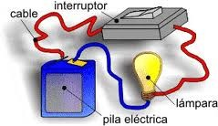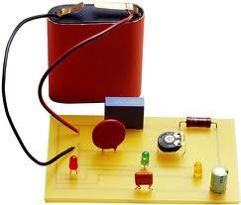

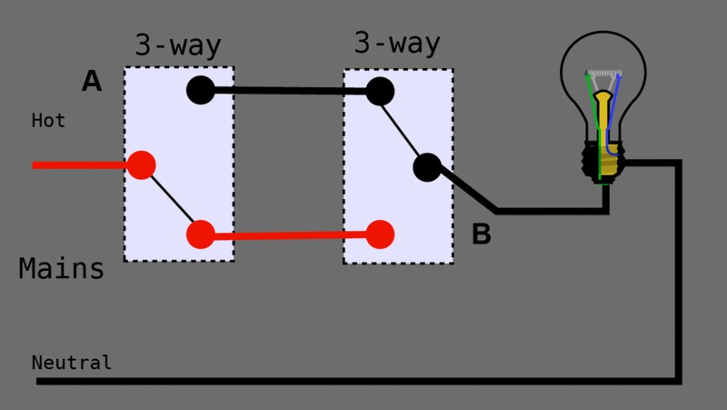electronica básica y diseño de circuitos:

La electrónica es el campo de la ingeniería y de la física aplicada relativo al diseño y aplicación de dispositivos, por lo general circuitos electrónicos, cuyo funcionamiento depende del lujo de electrones para la generación, transmisión, recepción, almacenamiento de información, entre otros. Esta información puede consistir en voz o música como en un receptor de radio, en una imagen en una pantalla de televisión, o en números u otros datos en un ordenador o computadora.

